INDICAÇÃO nº 1.170/2021

Súmula: Solicita providências do Executivo junto a Secretaria Municipal de Infraestrutura e Serviços Urbanos, aos cuidados do Sr. Marcos de Oliveira Anjos para que realize limpeza e manutenção do bueiro que está situado na Viela da Rua Ana Araújo de Castro alt. nº 56, Jardim Itapevi, neste município.

INDICO à Mesa, na forma regimental vigente, que seja oficiado ao Excelentíssimo Igor Soares Prefeito Municipal, junto a Secretaria de Infraestrutura e Serviços Urbanos, para que realize a limpeza e manutenção do bueiro que está situado na Viela da Rua Ana Araújo de Castro alt. nº 56, Jardim Itapevi, neste município.

JUSTIFICATIVA

Senhor Presidente,
Senhores Vereadores,
Senhoras Vereadoras.

A falta de manutenção e limpeza dos bueiros no local têm ocasionado diversos problemas higiênicos para os moradores do bairro.
Devido à grande quantidade de sujeira, tem aparecido ratos e insetos até mesmo dentro de suas próprias residências, o que fez com que os moradores da região nos procurassem pedindo ajuda.
Dessa forma, venho solicitar a essa competente secretaria que haja a limpeza dos mesmos para assim garantir melhores condições de higiene e saúde para os moradores da região.

Sala das Sessões Bemvindo Moreira Nery, 28 de janeiro de 2021.

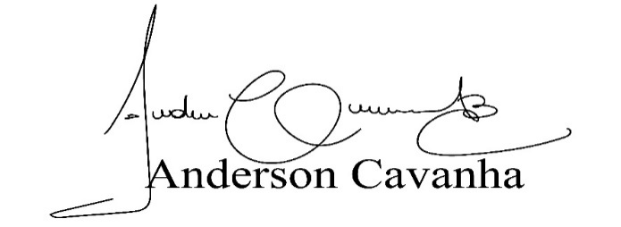
(Bruxão Cavanha – PL)
Vereador

